„EU peníze školám“

Projekt DIGIT – digitalizace výuky na ISŠTE Sokolov

reg. č. CZ.1.07/1.5.00/34.0496

III/2 Inovace a zkvalitnění výuky prostřednictvím ICT | VY_32_INOVACE_1_4_20
Název vzdělávacího materiálu | GIMP - grafické efekty
Jméno autora | Ing. Bohuslava ČEŽÍKOVÁ
Tématická oblast | Počítačová grafika
Vzdělávací obor | 63-41-M/01 Ekonomika a podnikání
Předmět | Informační a komunikační technologie
Ročník | 2., 3.
Rozvíjené klíčové kompetence | Kompetence k učení  - posoudí vlastní pokrok a určí překážky či problémy bránící učení;  - kriticky zhodnotí výsledky  Kompetence k řešení problémů  - osvědčené postupy aplikuje při řešení obdobných problémových situací;  - sleduje vlastní pokrok při zdolávání problémů
Průřezové téma | Informační a komunikační technologie
Časový harmonogram | 1 vyučovací hodina
Použitá literatura a zdroje | GIMP [online]. 2002 [cit. 2012-11-30]. Dostupné z: http://docs.gimp.org/2.2/cs/  GIMP [online]. 2004 [cit. 2012-11-30]. Dostupné z: http://www.linuxsoft.cz/gimp/
Pomůcky a prostředky | Pc, internet, Gimp
Anotace | Zpracování rastrové grafiky - grafické efekty
Způsob využití výukového materiálu ve výuce | Výklad, pracovní list
Datum (období) vytvoření vzdělávacího materiálu | 11/2012

Tento výukový materiál je plně v souladu s Autorským zákonem (jsou zde dodržována všechna autorská práva). Pokud není uvedeno jinak, autorem textů
a obrázků je Ing. Bohuslava Čežíková.

GIMP
Grafické efekty se používají pro oživení kresby.
Otevřeme nový dokument a vytvoříme vrstvu s modrým pozadím.
Vytvoříme novou průhlednou vrstvy s textovým polem (a s textem). Text je vhodné mít stejné barvy jako pozadí první vrstvy.
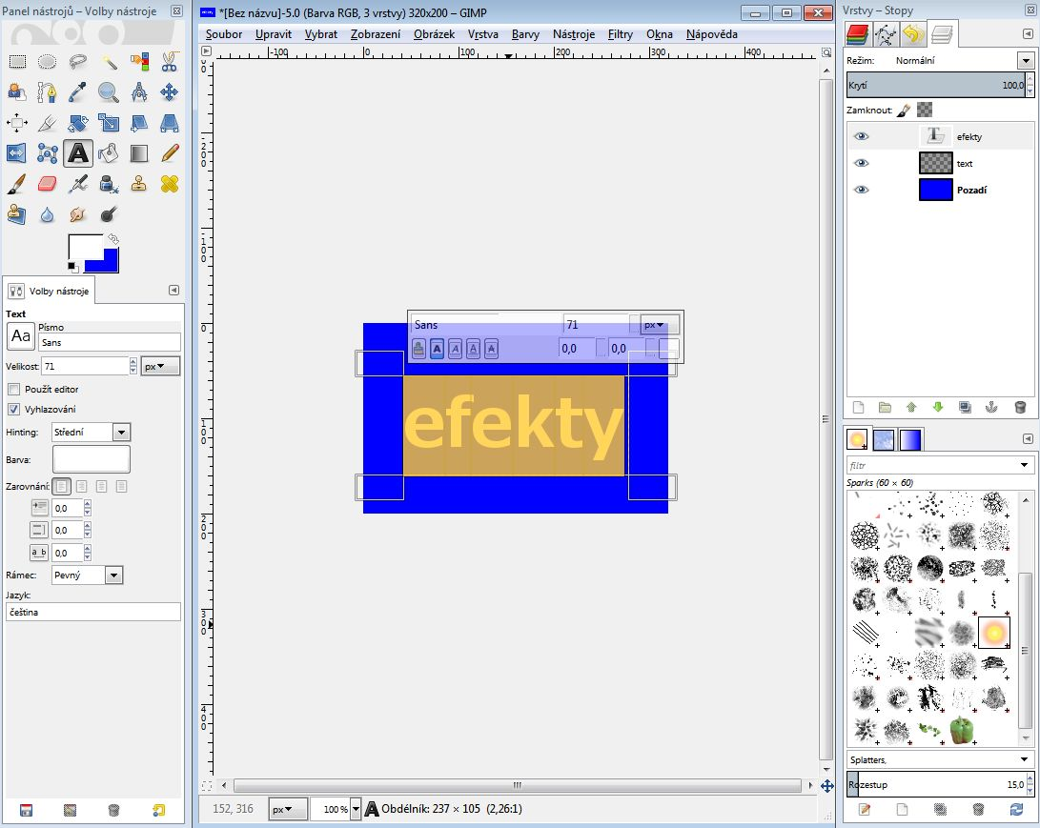

Vybereme vrstvu s vloženým textem a pravým tlačítkem myši vybereme z nabídky Alfa do výběru.

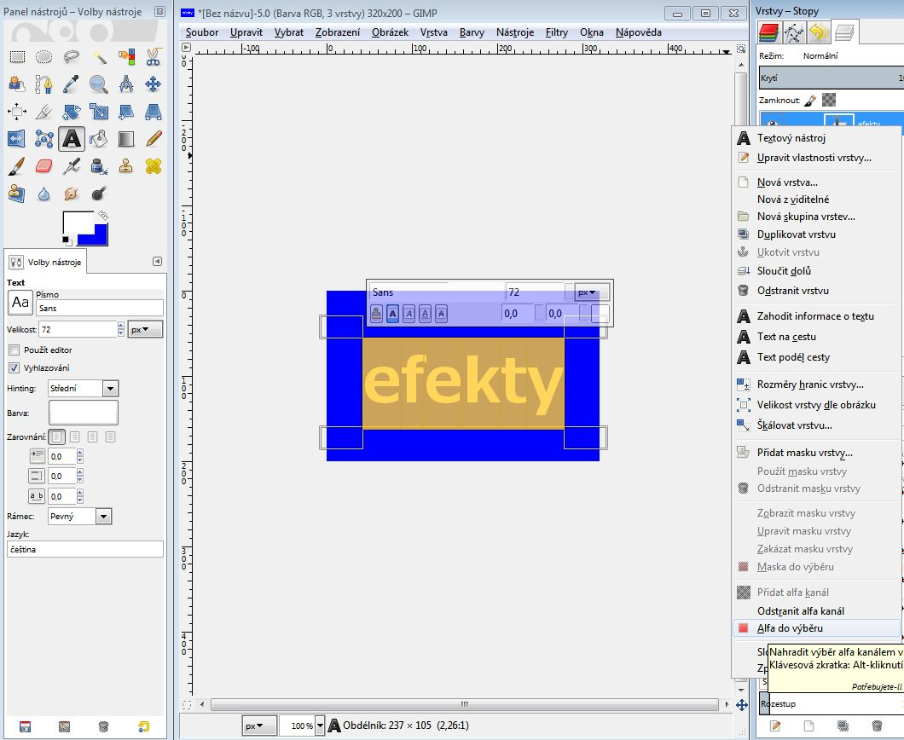
Přepneme se do první vrstvy s modrým pozadím a nastavíme barvu popředí na bílou.

Použijeme nástroj štětec - nastavíme stopu na 11 px, text obkreslíme v menu Upravit - Vykreslit výběr (pro způsob vykreslení vybereme z nabídky štětec).

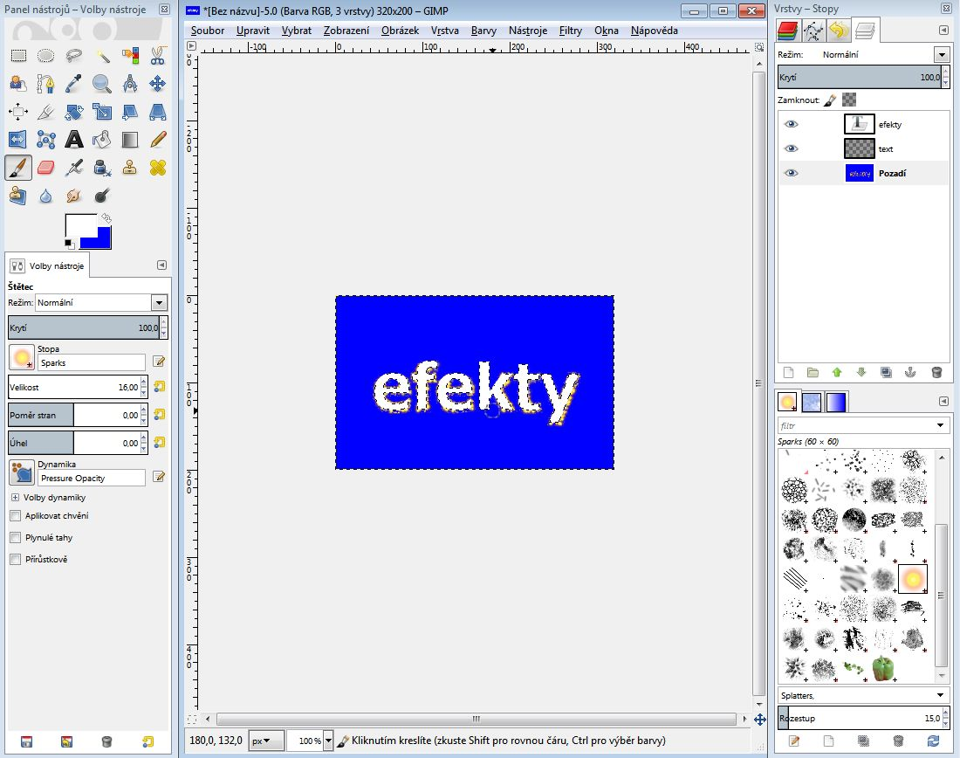

Aplikujeme Filtry.
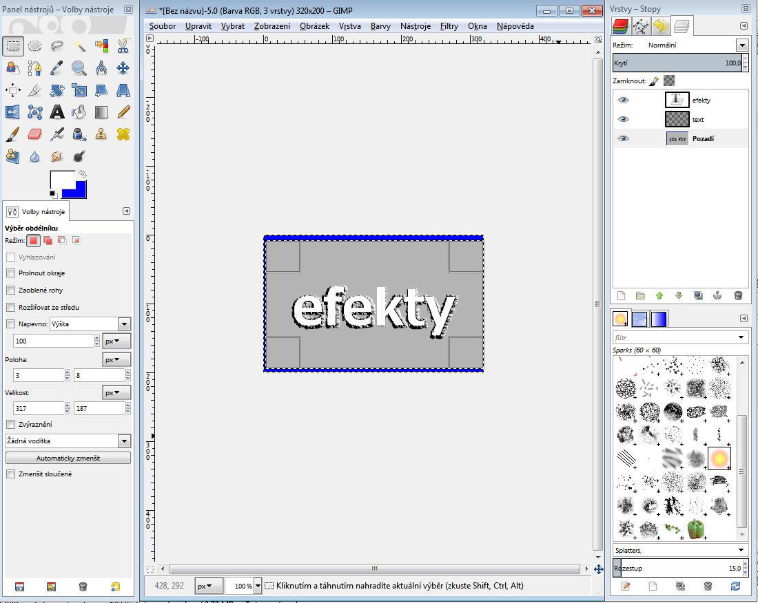
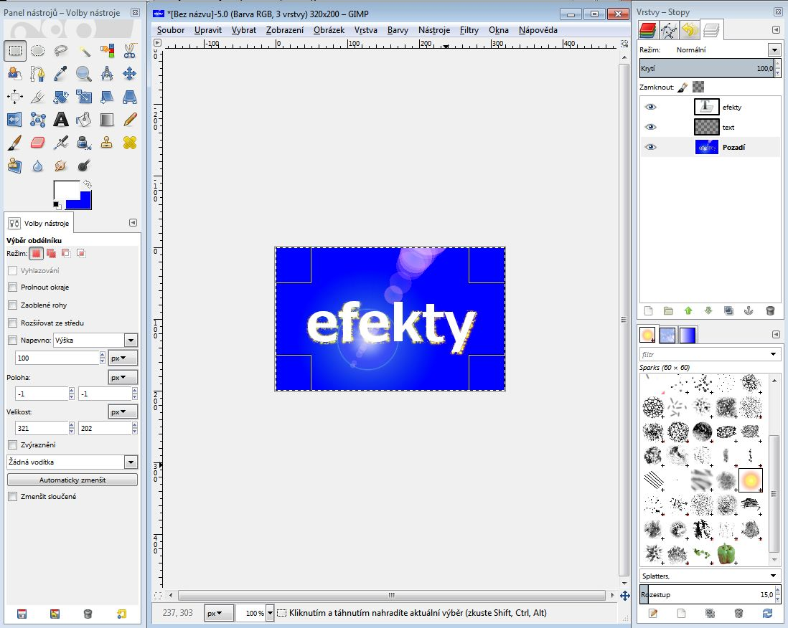

Pracovní list
- Navrhni si vlastní vizitku - jednoduchou, stačí pozadí a jméno.
- Na text aplikuj různé filtry.
- Vyber tři nejzdařilejší vizitky a odevzdej svému učiteli.

